Гр.19-1 13.05.20 Техническое обслуживание турбинного оборудования Захаров Г,П.

Лекция: Приводы для управления арматурой. Классификация приводов.

Приводы трубопроводной арматуры
Каталог электроприводов трубопроводной арматуры АРМАТЭК
Одним из главных векторов, определяющих развитие промышленного оборудования, является растущая автоматизация производственных процессов. Ее важнейший аспект ─ дистанционное управление трубопроводной арматурой, доля которой составляет не менее 10-15% от общей стоимости технологических установок. Успешное и эффективное решение этой задачи невозможно без применения приводов трубопроводной арматуры.
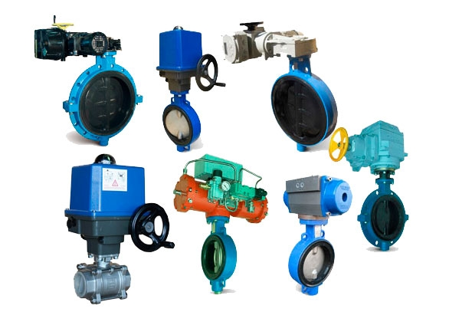
В нормативных документах трубопроводная арматура определяется как техническое устройство, предназначенное для управления потоком рабочей среды путем изменения проходного сечения. Для того, чтобы эффективно управлять, она сама должна быть хорошо управляемой, а, значит, снаряженной необходимыми для этого средствами.
На протяжении многих не веков даже, а тысячелетий, людям приходилось обходиться ручным управлением. В крайнем случае, можно было задействовать конную тягу. Ничего другого не оставалось. А при тогдашнем уровне развития технологий и не требовалось.
Но это «равновесие» отсутствия потребностей и невозможности их удовлетворения не могло продолжаться бесконечно. Конец ему положили две сначала никак не соприкасавшиеся между собой тенденции.
Начиная с изобретения паровой машины, заметно ускорил свое поступательное движение научно-технический прогресс. Важнейшей вехой на этом пути стало изобретение электродвигателя в XIX веке. Были придуманы и буквально на глазах совершенствовались конструкции пневмодвигателей и гидравлических машин. Появилась принципиальная возможность воздействовать на арматуру не только силой мускулов живых существ, но и с помощью компактного, удобного и мощного механизированного привода.
С другой стороны, по мере увеличения размеров трубопроводной арматуры и роста давления рабочей среды, справляться с ее управлением привычными способами становилось затруднительно, а иногда и вовсе невозможно. И случилось то, что должно было случиться, ─ в трубопроводную арматуру пришел механизированный привод. Его использование придало ей новое качество. Трубопроводная арматура стала намного безопасней и удобней в эксплуатации и обслуживании, а ее работа ─ более надежной. На порядок выросла эффективность управления процессами, протекающими с ее использованием. Это дало принципиально новую возможность устройства масштабных многокомпонентных технологических систем, состоящих из связанных в единую систему десятков, сотен и тысяч единиц арматуры. Наличие приводов позволило устанавливать трубопроводную арматуру в труднодоступных, неудобных местах.
О том, сколь значимый технологический скачок был совершен благодаря внедрению механизированного привода, можно судить на простом примере. Оснащение в начале XX столетия электроприводами задвижек Dn 500, 600 и 700 мм позволило сократить время их закрытия с получаса до полутора минут, т. е. в пятнадцать раз.

Привод и исполнительный механизм
В технике приводом называют устройство, приводящее машину в движение. Причем термин «привод» может адресоваться как всей совокупности необходимых для этого составляющих устройства, включающего двигатель, силовую передачу, систему управления, так и только передаче. Например, ременной привод. Часто между приводом и двигателем фактически ставят знак равенства ─ электрический привод.
Привод трубопроводной арматуры ─ это устройство для управления арматурой. Он не только обеспечивает перемещение запирающего элемента, но при необходимости создает усилие, гарантирующее требуемую герметичность затвора.
Говоря о приводе как совокупности устройств, необходимо упомянуть о входящих в его состав силовом элементе и редукторе.
Силовой элемент преобразует потребляемую приводом энергию в усилие, приводящее к перемещению соединенного с затвором штока (шпинделя).
Взаимодействие привода с трубопроводной арматурой может быть непосредственным или через переходник (редуктор). Редуктор позволяет уменьшить частоту вращения привода и увеличить крутящий момент. В приводах трубопроводной арматуры могут быть задействованы редукторы разных конструкций ─ волновые, зубчатые, комбинированные, конические, планетарные, спироидные, цилиндрические, червячные.
В приведенном выше определении привода трубопроводной арматуры был упомянут только запирающий элемент, и ничего не сказано о регулирующем элементе. Это не случайно. Приводы регулирующей арматуры, частью конструкции затвора которой является регулирующей элемент, получили отдельное название ─ исполнительный механизм.
Функция исполнительного механизма ─ обеспечивать движение регулирующего элемента в соответствии с командной информацией, поступающей от внешнего источника энергии.
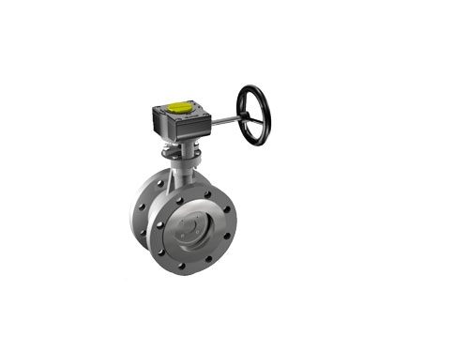
Классификация приводов трубопроводной арматуры: возвратно-поступательные, неполнооборотные, многооборотные, местные, дистанционные
Различают три больших «класса» приводов трубопроводной арматуры: возвратно-поступательные (прямоходные, линейные), неполнооборотные и многооборотные.
В возвратно-поступательном приводе, используемом для задвижек (с жестким и упругим клином, параллельных, шланговых), а также для запорных и мембранных клапанов выходной элемент совершает возвратно-поступательные движения.
Преобразовать вращательное движение привода в возвратно-поступательное движение запирающего или регулирующего элементов можно с помощью ходовой гайки (резьбовой втулки).
В неполноповоротном приводе выходное кинематическое звено совершает менее одного поворота. В большинстве случаев речь идет о повороте на 90 градусов, хотя иногда он бывает и большим. Такие приводы используют для управления шаровыми и иными кранами, дисковыми затворами.
В многооборотном приводе выходной элемент совершает более одного поворота.
Механический привод может быть установлен непосредственно на арматуре (т. н. «местный привод»; в этом случае основой для его крепления служат крышка либо верхняя часть корпуса) или размещаться отдельно от нее (дистанционный привод).
И все же важнейший повод для классификации приводов трубопроводной арматуры ─ вид используемой энергии. В зависимости от потребляемой энергии они могут быть ручными, гидравлическими, пневматическими электрическими, электромагнитными или представлять собой их комбинацию.
Привод трубопроводной арматуры, одновременно использующий энергию сжатого газа и гидравлическую энергию, носит название «пневмогидропривод», а электрическую и гидравлическую энергию ─ «электрогидравлический привод».

Арматура с ручным приводом
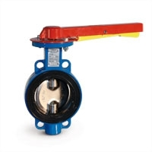
Ручной привод ─ устройство для управления арматурой, в котором используется, как сказано в нормативных документах, «энергия человека». Ручным приводом или ручным дублером может быть оснащена арматура с механизированным приводом. Для передачи воздействия на арматуру с ручным приводом служат маховик или рукоятка. Первый имеет вид колеса, установленного на шпинделе арматуры или редукторе, вторая представляет собой стандартное приспособление для держания рукой.
Если для управления арматурой необходим значительный крутящий момент на шпинделе, усилие на рукоятке маховика можно уменьшить, используя редукторы с зубчатой (конической цилиндрической) или червячной передачей. Трубопроводную арматуру с ручным приводом размещают в местах, максимально приспособленных для безопасного и удобного обслуживания: на высоте до 1,8, а при частом использовании─ не более 1,6 м.

Пневматический привод арматуры
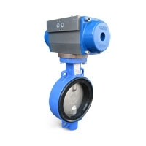
Пневматический привод трубопроводной арматуры остается популярным и востребованным на протяжении многих десятилетий. Его чаще используют для управления неполноповоротной арматурой, но он прекрасно управляется и с прямоходной.
Источниками пневматической энергии служат компрессоры, а энергоносителем в большинстве случаев является воздух и реже ─ другие газы. Сжатый воздух ─экономичная форма хранения энергии для аварийного включения арматуры.
В зависимости от принципа действия пневмоприводы бывают односторонними и двухсторонними. В зависимости от конструктивного исполнения ─ лопастными, мембранными, поршневыми, сильфонными, струйными.
Достоинства пневматического привода ─ простота действия и конструкции, надежность, возможность применения на опасных производственных объектах. Наконец, они дешевле электрических и электрогидравлических приводов.
Но есть у пневматического привода и не самые сильные стороны. Из-за сжимаемости воздуха несколько снижена его способность сохранять положение шпиндельной арматуры. Из-за коррозии возможно «заедание». Применение пневмоприводов сужает существенный рост расхода воздуха при увеличении размеров арматуры.

Гидравлический привод трубопроводной арматуры
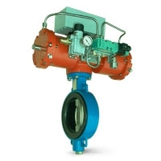
Сегодня к управлению трубопроводной арматурой все шире привлекаются приводы, в которых используется энергия жидкости, находящейся под давлением.
В зависимости от принципа действия различают гидродинамические и объемные, односторонние и двухсторонние гидроприводы; в зависимости от движения выходного звена ─ гидроприводы поступательного и поворотного движения. Источник подачи рабочей жидкости позволяет разделить их на аккумуляторные, магистральные, насосные.
Гидравлический привод арматуры─ это широкие возможности выбора типоразмеров. Он зачастую оказывается вне конкуренции, когда для управления арматурой больших размеров необходимы значительные усилия, непосильные для пневмо- или электропривода. Одновременно с этим гидропривод компактен, прекрасно сочетает высокую нагрузку с плавностью движений. Поскольку создаваемый им крутящий момент зависит от гидравлического давления на входе в привод, его можно легко регулировать, изменяя давление в источнике энергии. Преимуществом гидропривода является способность сохранять запас гидравлической энергии на случай аварийного включения.
Надежность гидропривода трубопроводной арматуры, впрочем, во многом зависящая от качества обслуживания, подтверждается фактом его широкого использования на морских нефтяных платформах.
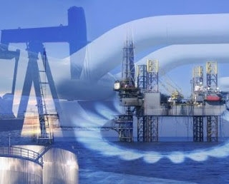
Ограничивает распространение гидроприводов для управления трубопроводной арматурой высокая себестоимость гидравлической энергии. Кроме того, достаточно сложно дистанционно выявить место падения гидравлической энергии. К нарушениям в работе гидропривода может привести повышение температуры окружающей среды.

Электрический привод трубопроводной арматуры
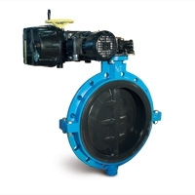
Электрический привод ─ универсальный способ местного и дистанционного управления трубопроводной арматурой, с успехом применяемый для широкого спектра ее типов и размеров.
Современный электропривод трубопроводной арматуры объединяет систему управления, электродвигатель и редуктор.
Однофазные электродвигатели постоянного и переменного тока используют для управления небольшой неполнооборотной или многооборотной арматурой. Трехфазные асинхронные двигатели позволяют обеспечить управление трубопроводной арматурой большей мощности.
К числу преимуществ электропривода относится его хорошая сочетаемость с современными средствами управления: компьютерами, приборами телеметрии и т. д. Электропривод чрезвычайно удобен при дистанционном управлении трубопроводной арматурой, он гарантирует надежную взаимосвязь и хорошее взаимодействие между двигателем и пультом управления, мгновенно срабатывая даже при очень больших расстояниях между ними. Электропривод обеспечивает стабильность положения арматуры. Он прост в управлении, его легко монтировать, перенастраивать, переналаживать.
Существуют разные режимы работы электропривода: редкая частота включений, когда цикл «закрытие/открытие» происходит несколько раз в течение рабочей смены; кратковременные включения в количестве несколько десятков в течение часа и режим регулирования, когда за этот же отрезок времени электропривод выполняет сотни, а иногда тысячи запусков.
Электроприводы трубопроводной арматуры выпускаются в общепромышленном и взрывозащищенном исполнении. Так, взрывозащищенное исполнение должно иметь электрооборудование приводов трубопроводной арматуры, устанавливаемой на газопроводах.
К недостаткам электропривода можно отнести отказ двигателя в случае повреждения электропитания, чувствительность к высоким температуре и влажности.

Электромагнитный привод трубопроводной арматуры
В электромагнитном приводе трубопроводной арматуры преобразование электрической энергии в механическую происходит в результате взаимодействия электромагнитного поля и сердечника из ферромагнитного материала. В зависимости от типа конструкции электромагнитные приводы бывают встроенными и блочными; в зависимости от вида действия электромагнита ─реверсивными, тянущими, толкающими, поворотными.
На сегодняшний день трубопроводная арматура с электромагнитным приводом, в т. ч. его комбинациями с гидро- и пневмоприводами заняла важное место в автоматизированных система управления производственными процессами, частью которых является управление потоками жидких и газообразных сред.
Достоинства электромагнитного привода ─ быстродействие, высокая точность, технологичность изготовления, простота обслуживания, обусловленный отсутствием механических передач значительный, измеряемый миллионами циклов, ресурс.
Развитие техники и усложнение условий ее эксплуатации послужили одной из наиболее веских причин использования механизированного привода в трубопроводной арматуре. Сегодня они же диктуют направления его модернизации.
Механизированный привод испытывает прессинг с двух сторон. С одной стороны, к нему предъявляются все более жесткие требования в части повышения надежности и увеличения срока службы. С другой ─ стремительно растущие масштабы использования приводов в трубопроводной арматуре не позволяют оставить без внимания вопросы снижения затрат на изготовление и эксплуатацию. А это означает одновременное решение целого комплекса вопросов: снижение массы, уменьшение габаритов, сокращение энергопотребления.
Поэтому не удивительно, что именно механизированный привод трубопроводной арматуры стал одним из главных мест приложения инновационных конструктивных решений, которые, расширяя возможности и качество приводов, придают мощный импульс совершенствованию трубопроводной арматуры в целом.
07.04.2015
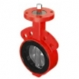
ДИСКОВЫЕ ЗАТВОРЫ ДЛЯ ПОЖАРОТУШЕНИЯ- НОВОЕ ОБОРУДОВАНИЕ ЗАВОДА АРМАТЭК.
06.11.2014
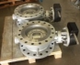

Трубопроводная арматура
Трубопроводная арматура. Классификация ─ виды, типы, разновидности
Трубопроводная арматура
Задвижки
Запорная арматура
Распределительно-смесительная арматура
Шланговые задвижки
Регулирующая арматура
Обратная арматура
Предохранительная арматура
Разделительная (фазоразделительная) арматура
Клапаны регулирующие
Клапаны
Предохранительные клапаны
Отключающая арматура
Приводы трубопроводной арматуры
Разновидности арматуры по присоединению к трубопроводу
Фланец и фланцевое соединение в трубопроводной арматуре
Арматура под приварку
Дисковые затворы
Пневматический привод трубопроводной арматуры
Трубопроводная арматура с электроприводом
Шиберные задвижки
Электромагнитный привод трубопроводной арматуры
Клиновые задвижки
Параллельные задвижки
Краны в трубопроводной арматуре
Шаровой кран

Приводы трубопроводной арматуры представляют собой устройства, используемые для механизации и автоматизации арматуры, управления процессами ее открытия и закрытия, определения и регулирования места положения запирающего элемента, выполнения диагностических функций.
Производители приводов трубопроводной арматуры
Редуктор и выходной элемент
Классификация приводов трубопроводной арматуры
Область применения Редуктор и выходной элемент
Важным составляющим элементом значительной части приводов является редуктор, который помогает снизить частоту вращения привода и повысить крутящий момент, а также служит для преобразования вида и скорости движения выходного (силового) элемента. Редуктор может быть зубчатого, червячного, конического, цилиндрического, планетарного и ряда других исполнений. В свою очередь, выходной элемент используется для передачи усилия и перемещения штока или шпинделя, имеющего соединение с затвором.
Классификация приводов трубопроводной арматуры
По величине и виду движения выходного звена выделяют неполноповоротные, многооборотные и возвратно-поступательные (линейные) приводы. Выходное звено в неполноповоротных приводах осуществляет до одного поворота, а во многооборотных свыше одного поворота. В линейных приводах выходное звено производит возвратно-поступательные движения. В зависимости от вида конструктивного устройства и назначения приводы трубопроводной арматуры подразделяют на ручные и механизированные. В ручных приводах для вращения маховика или рукоятки, соединенной со шпинделем арматуры, используются усилия человека. Для приведения в движение шпинделя крупногабаритной арматуры требуется создание значительных усилий.
В таких случаях дополнительно устанавливают редукторы, позволяющие существенно снизить величину усилия при вращении маховика. В состав механизированных приводов входят следующие разновидности приводов: Электрические. Они отлично подходят для централизованного управления широким спектром арматуры независимо от ее размеров. Среди преимуществ данного вида приводов выделяют быстродействие, управляемость, хорошее взаимодействие между приводом и пультом управления, простоту монтажа и настройки, возможность получения информации о месте расположения рабочего органа и подачи сигнала о заедании или появлении посторонних предметов в месте движения затвора, использование только одного вида энергии.
Пневматические. Чаще всего используются в неполноповоротных и линейных приводах защитной арматуры, реже регулирующей. Широко распространены на территории и объектах предприятий, на которых функционирует система централизованной подачи сжатого воздуха. Основные достоинства пневматических приводов: конструктивная простота, надежность, возможность использования на опасных промышленных объектах, меньшая стоимость в сравнении с электрическими приводами.
Гидравлические. Могут применяться с арматурой широкого ряда размеров. При этом они незаменимы при работе с крупногабаритной арматурой, требующей больших усилий, которые трудно реализовать в пневмо- и электроприводах. Достоинства: при небольших габаритах устройства способны создавать значительные давления рабочей среды, плавность хода и отсутствие ударов, возможность сохранения запаса энергии для аварийной работы. Гидроприводы широко применяются на судах и морских нефтяных платформах.
Электромагнитные. Арматура с электромагнитными приводами и его сочетаниями с пневмо- и гидроприводами можно часто встретить в системах автоматизированного управления технологическими процессами, где с их помощью осуществляется управление направлениями движения жидкой и газообразной рабочей среды. Основные преимущества: отличное быстродействие и точность исполнения команд, простота конструкции и технологичность изготовления, длительный ресурс работы. Область применения
В связи со стремительным ростом количества промышленных объектов, а также их технического перевооружения, связанного с необходимостью механизации и автоматизации производственных процессов, существует большая потребность в применении разных видов приводов трубопроводной арматуры во многих отраслях промышленности и сферах производства, среди которых можно выделить следующие: газовая отрасль (объекты добычи газа и его распределения, газопроводы, компрессорные станции, хранилища, установки СПГ); нефтедобывающая и нефтеперерабатывающая промышленность; предприятия химической и энергетической отрасли; цементные заводы, мельницы и другие предприятия по производству и расфасовке сыпучих материалов; морские и речные суда, танкеры; сосуды, работающие под давлением, в различных сферах производства.
Справка: https://dmliefer.ru/katalog/truboprovodnaja-armatura/privody-truboprovodnoj-armatury
Вопросы:
1.Назначение и виды приводов для управления работы трубопроводной арматуры
2. Классификация приводов трубопроводной арматуры.
3.Составные части привода
4.Виды конструкций приводов трубопроводной арматуры

